Rita Mascialino
2015 Isabelle Turrini: Giardino. PREMIO FRANZ KAFKA ITALIA ® V Edizione: opera donata: acrilico su tela: Recensione di Rita Mascialino.
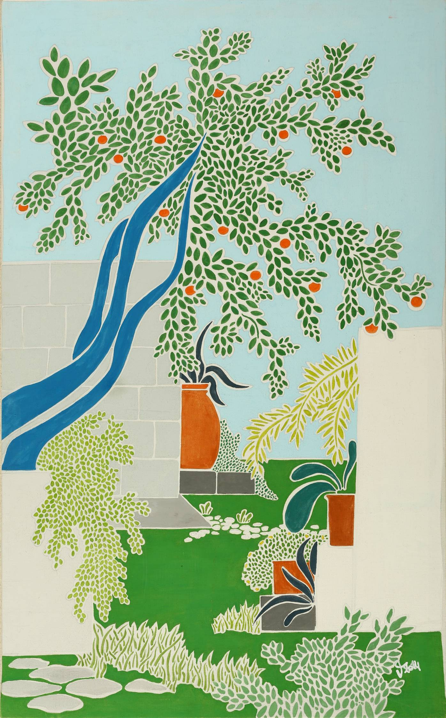
Il dipinto in acrilico di Isabelle Turrini Giardino raffigura uno scorcio di giardino in uno stile di decorativismo minuto di tipo orientaleggiante e naif, fuori da ogni impressionismo e anche espressionismo, fuori da ogni realismo eppure non astratto. Domina una certa assenza di moti nella struttura generale del dipinto, nel tratto pittorico del particolare dettagliato, come se in questo giardino non ci fosse una sola foglietta appassita, un solo frutto intaccato dagli elementi, come appunto non ci fosse non solo vento, ma neppure aria. Il giardino della Turrini non respira e per questo appare immutabile, sensazione come non di rado i dipinti di questa pittrice evocano. Si tratta di un’impressione che dà al giardino raffigurato un tocco di quiete e quasi di stasi che nessuna tempesta possa turbare, come fosse un luogo che non partecipi dei moti del tempo, un giardino appartato dal più caotico frastuono della vita, interiorizzato nel silenzio e nella quiete, fuori dal procedere del tempo e degli eventi con esso. Il giardino dell’Artista evoca un desiderio di pace e di bellezza della natura e della più precisa e ordinata opera dell’uomo, dove anche il prato appare più come un incorrotto tappeto verde che come un fondo erboso, come tale sottoposto al normale ciclo della crescita e della morte. Ciò vale anche per foglie e frutti in questo giardino incantato in cui tutto è perfetto come Isabelle Turrini vorrebbe che fosse l’esistere, salvaguardato dalla tempesta concreta e metaforica sul piano dei sentimenti.
Rita Mascialino

